

**"Шетелге, оның ішінде "Болашақ" халықаралық стипендиясы шеңберінде оқуға жіберу мәселелері бойынша мемлекеттік көрсетілетін қызметтер регламенттерін бекіту туралы" Қазақстан Республикасы Білім және ғылым министрінің 2015 жылғы 1 маусымдағы № 346 бұйрығына өзгерістер енгізу туралы**

***Күшін жойған***

Қазақстан Республикасы Білім және ғылым министрінің 2019 жылғы 9 сәуірдегі № 141 бұйрығы. Қазақстан Республикасының Әділет министрлігінде 2019 жылғы 12 сәуірде № 18506 болып тіркелді. Күші жойылды - Қазақстан Республикасы Білім және ғылым министрінің 2020 жылғы 26 мамырдағы № 222 бұйрығымен

      Ескерту. Күші жойылды – ҚР Білім және ғылым министрінің 26.05.2020 № 222 (алғашқы ресми жарияланған күнінен бастап қолданысқа енгізіледі) бұйрығымен.

      БҰЙЫРАМЫН:

      1. "Шетелге, оның ішінде "Болашақ" халықаралық стипендиясы шеңберінде оқуға жіберу мәселелері бойынша мемлекеттік көрсетілетін қызметтер регламенттерін бекіту туралы" Қазақстан Республикасы Білім және ғылым министрінің 2015 жылғы 1 маусымдағы № 346 бұйрығына (Нормативтік құқықтық актілерді мемлекеттік тіркеу тізілімінде № 11533 болып тіркелген, "Әділет" ақпараттық-құқықтық жүйесінде 2015 жылғы 15 шілдеде жарияланған) мынадай өзгерістер енгізілсін:

      көрсетілген бұйрықпен бекітілген "Болашақ" халықаралық стипендиясы стипендиаттарына шығыстарды өтеу" мемлекеттік көрсетілетін қызмет регламентінде:

      8-тармақ мынадай редакцияда жазылсын:

      "8. Мемлекеттік қызметті көрсету процесі көрсетілетін қызметті берушінің құрылымдық бөлімшелері арасында мынадай рәсімдерден тұрады:

      1-рәсім – құжаттарды қабылдау жөніндегі бөлімшенің қызметкері құжаттарды қабылдайды, өтінішті тіркеп, 1 (бір) жұмыс күні ішінде ОҚБ-ға орындау үшін тапсырады;

      2-рәсім – ОҚБ құжаттың толықтығын, бұған дейінгі төлемнің болуын және стандартқа 2-қосымшада көрсетілген көрсетілетін қызметті алушының шығыстарын растайтын құжаттар тізбесіне сәйкестігін тексеріп, ҚҰБ-ға 1 (бір) жұмыс күні ішінде келісуге тапсырады;

      3-рәсім – ОҰБ көрсетілетін қызметті алушының деректерін "Болашақ" халықаралық бағдарламасы стипендиаты мәртебесінің болуына тексереді, көрсетілетін қызметті алушыны орналастыру және оқыту бойынша мәліметті ұсынады және 1 (бір) жұмыс күні ішінде келісілген өтінішті ОҚБ-ға қайтарады;

      4-рәсім – ОҚБ шығыстарды өтеу ведомосын дайындайды және ОҰБ-дан өтінішті алған күннен бастап күнтізбелік 2 (екі) күн ішінде оны басшылыққа бекітуге жібереді;

      5-рәсім – басшылық бекіткеннен кейін ОҚБ шығыстарды өтеу ведомосын құжаттарды қабылдау-тапсыру тізілімі бойынша 1 (бір) жұмыс күні ішінде бухгалтерияға тапсырады;

      6-рәсім – бухгалтерия көрсетілетін қызметті алушының банк шотына шығыстарды өтеу бойынша соманы ОҚБ-дан бекітілген ведомосты алған күннен бастап 1 (бір) жұмыс күні ішінде аударады.";

      "Болашақ" халықаралық стипендиясы стипендиаттарына шығыстарды өтеу" мемлекеттік көрсетілетін қызмет регламентінің 1, 2 және 3-қосымшалары осы бұйрыққа 1, 2 және 3-қосымшаларға сәйкес жаңа редакцияда жазылсын.

      2. Қазақстан Республикасы Білім және ғылым министрлігінің Халықаралық ынтымақтастық департаменті Қазақстан Республикасының заңнамасында белгіленген тәртіппен:

      1) осы бұйрықтың Қазақстан Республикасының Әділет министрлігінде мемлекеттік тіркелуін;

      2) осы бұйрық мемлекеттік тіркеуден өткен күннен бастап күнтізбелік он күн ішінде оның қазақ және орыс тілдеріндегі қағаз және электронды түрдегі көшірмелерін ресми жариялау және Қазақстан Республикасы нормативтік құқықтық актілерінің эталондық бақылау банкіне енгізу үшін Қазақстан Республикасы Әділет министрлігінің "Республикалық құқықтық ақпарат орталығы" шаруашылық жүргізу құқығындағы республикалық мемлекеттік кәсіпорнына жолдауды;

      3) осы бұйрық ресми жарияланғаннан кейін оны Қазақстан Республикасы Білім және ғылым министрлігінің ресми интернет-ресурсында орналастыруды;

      4) осы бұйрық Қазақстан Республикасы Әділет министрлігінде мемлекеттік тіркелген күннен бастап он жұмыс күні ішінде Қазақстан Республикасы Білім және ғылым министрлігінің Заң қызметі департаментіне осы тармақтың 1), 2) және 3) тармақшаларында көзделген іс-шаралардың орындалуы туралы мәліметтерді ұсынуды қамтамасыз етсін.

      3. Осы бұйрықтың орындалуын бақылау Қазақстан Республикасының Білім және ғылым вице-министрі Р.А. Биғариға жүктелсін.

      4. Осы бұйрық алғашқы ресми жарияланған күнінен бастап қолданысқа енгізіледі.

|  |  |
| --- | --- |
|  | Қазақстан Республикасы Білім және ғылым министрінің 2019 жылғы 9 сәуірдегі № 141 бұйрығына 1-қосымша |
|  | "Болашақ" халықаралық  стипендиясы стипендиаттарына  шығыстарды өтеу" мемлекеттік  көрсетілетін қызмет  регламентіне 1-қосымша |

**Мемлекеттік қызмет көрсету процесі**

|  |  |  |  |  |  |  |
| --- | --- | --- | --- | --- | --- | --- |
| Рәсімдер (іс-әрекеттер) № | 1 | 2 | 3 | 4 | 5 | 6 |
| Құрылымдық бөлімше атауы | Құжаттар қабылдау жөніндегі бөлімше | Оқуды қаржыландыру жөніндегі бөлімше (ОҚБ) | Оқуды ұйымдастыру жөніндегі бөлімше (ОҰБ) | Оқуды қаржыландыру жөніндегі бөлімше (ОҚБ) | Оқуды қаржыландыру жөніндегі бөлімше (ОҚБ) | Бухгалтерия |
| Рәсім сипаттамасы | Құжаттар топтамасын қабылдау, өтінішті тіркеу және оны оқуды қаржыландыру жөніндегі бөлімшеге тапсыру | Құжаттың толықтығын, олардың стандартқа 2-қосымшада көрсетілген көрсетілетін қызметті алушының шығыстарын растайтын құжаттар тізбесіне сәйкестігін тексеру | Көрсетілетін қызметті алушының деректерін "Болашақ" халықаралық бағдарламасы стипендиаты мәртебесінің болуына тексеру, көрсетілетін қызметті алушыны орналастыру және оқыту бойынша мәліметті ұсыну | Шығыстарды өтеу ведомосын дайындау және ведомосты басшылықта бекіту | Шығыстарды өтеу ведомосын құжаттарды қабылдау-тапсыру тізілімі бойынша бухгалтерияға тапсыру | Көрсетілетін қызметті алушының банк шотына шығыстарды өтеу сомасын аудару |
| Орындау мерзімдері | 1 жұмыс күні | 1 жұмыс күні | 1 жұмыс күні | 2 жұмыс күні | 1 жұмыс күні | 1 жұмыс күні |

|  |  |
| --- | --- |
|  | Қазақстан Республикасы Білім және ғылым министрінің 2019 жылғы 9 сәуірдегі № 141 бұйрығына 2-қосымша |
|  | "Болашақ" халықаралық  стипендиясы стипендиаттарына  шығыстарды өтеу" мемлекеттік  көрсетілетін қызмет  регламентіне 2-қосымша |

**Құрылымдық бөлімшелер арасындағы рәсімдер (іс-әрекеттер) реттілігінің сипаттамасы**

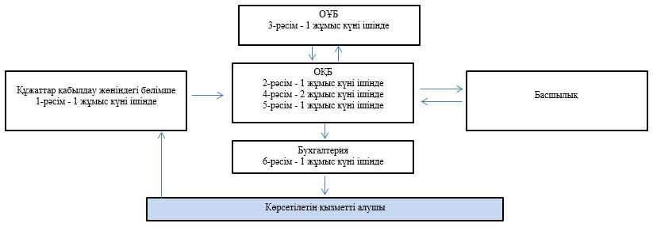

      .

|  |  |
| --- | --- |
|  | Қазақстан Республикасы Білім және ғылым министрінің 2019 жылғы 9 сәуірдегі № 141 бұйрығына 3-қосымша |
|  | "Болашақ" халықаралық  стипендиясы стипендиаттарына  шығыстарды өтеу" мемлекеттік  көрсетілетін қызмет  регламентіне 3-қосымша |

**"Болашақ" халықаралық стипендиясы стипендиаттарына шығыстарды өтеу" мемлекеттік қызметін көрсету бизнес-процесінің анықтамалығы**

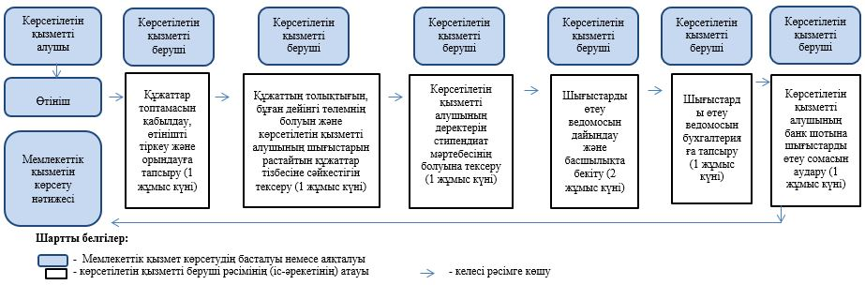

© 2012. Қазақстан Республикасы Әділет министрлігінің «Қазақстан Республикасының Заңнама және құқықтық ақпарат институты» ШЖҚ РМК